2017届高三年级第一次模拟考试(镇江市)

化学 本试卷分为第Ⅰ卷(选择题)和第Ⅱ卷(非选择题)两部分，共120分。考试时间100分钟。
可能用到的相对原子质量：H—1 C—12 N—14 O—16 S—32 Na—23 Fe—56 Ba—137
选择题(40分)
单项选择题：(本题包括10小题，每小题2分，共计20分。每小题只有一个选项符合题意。)
1. 化学与社会可持续发展密切相关。下列做法不合理的是( )
A. 将废旧电池集中深埋，防止重金属污染
B. 改善能源结构，大力发展太阳能、风能等清洁能源
C. 推广碳捕集和转化成化工原料技术，逐步实现二氧化碳零排放
D. 采用纳米TiO₂光触媒技术，将装修材料中释放的HCHO转化为无害物质
2. 下列有关化学用语表示正确的是( )
A. 质子数为35、中子数为45的溴原子：Br B. Al^{3＋}的结构示意图：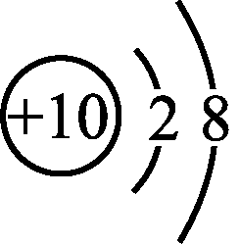
C. 羟基的电子式：O, H D. 乙醇的结构简式：C₂H₆O
3. 下列有关物质的性质与用途具有对应关系的是( )
A. 活性炭有还原性，可用作制糖业脱色剂
B. 二氧化氯有强氧化性，可用于饮用水消毒
C. 氯化铁溶液呈酸性，可用于蚀刻铜电路板
D. 晶体硅的熔点高、硬度大，可用于制作半导体材料
4. 短周期主族元素X、Y、Z、W原子序数依次增大，X原子最外层比内层多3个电子，Y、W同主族且W的质子数是Y的两倍，Z在短周期元素中金属性最强。下列说法正确的是( )
A. X的简单气态氢化物的热稳定性比Y的强
B. W的氧化物的水化物的酸性一定比X的强
C. 半径r(W)>r(Z)>r(Y)>r(X)
D. Z与Y形成的两种常见化合物中，阴、阳离子个数比均为1∶2
5. 下列指定反应的离子方程式正确的是( )
A. 向[Ag(NH₃)₂]OH溶液中加入盐酸：Ag＋＋Cl－===AgCl↓
B. 向Al₂(SO₄)₃溶液中加入过量氨水：Al^{3＋}＋3NH₃·H₂O===Al(OH)₃↓＋3NH
C. 用稀硝酸洗涤试管内壁的银镜：Ag＋2H＋＋NO===Ag＋＋NO↑＋H₂O
D. NH₄HCO₃溶液与足量NaOH溶液共热：NH＋HCO＋2OH－CO₂↑＋NH₃↑＋2H₂O
6. 实验室用下列装置从NaBr溶液中制备单质溴，其合理的是( )
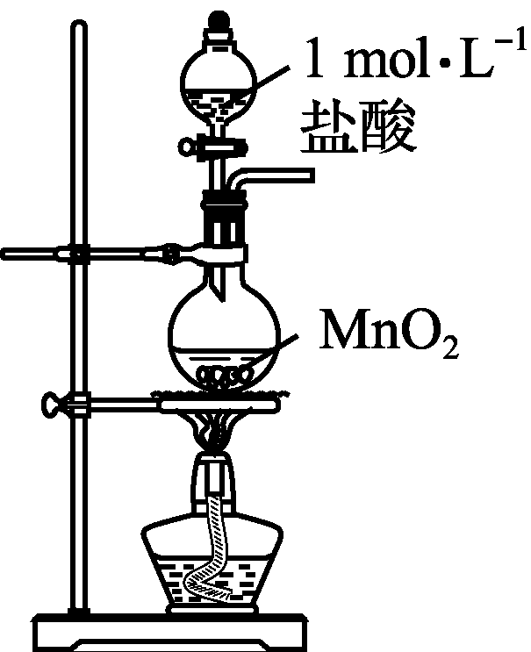甲

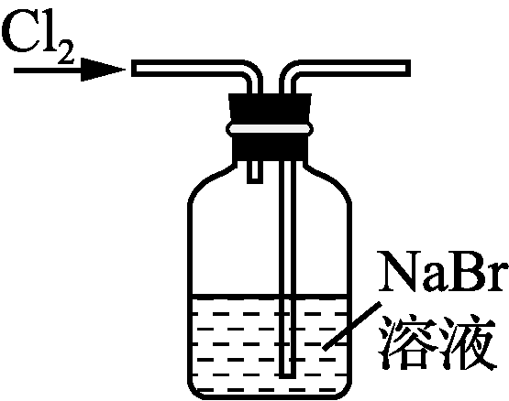乙

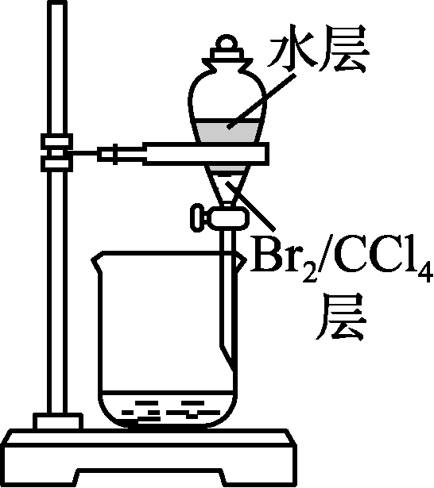丙

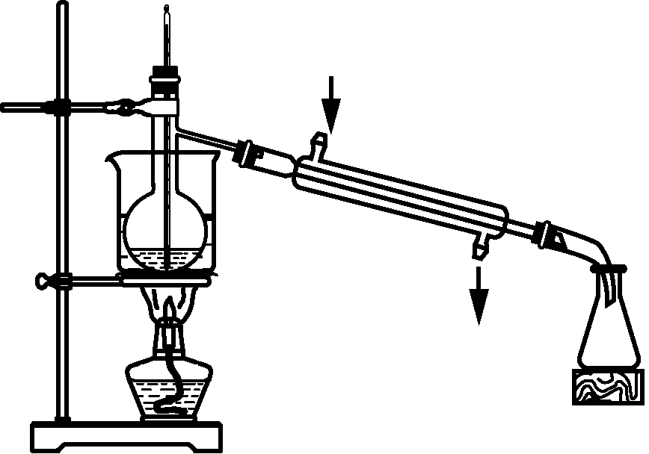丁

A. 用装置甲制取氯气 B. 用装置乙氧化溴离子
C. 用装置丙分离出溴的CCl₄溶液 D. 用装置丁获得单质溴
7. 下列说法正确的是( )
A. 铅蓄电池在充电过程中，正、负极质量都增大
B. 标准状况下，22.4 L CCl₄和CH₂O的混合物中含有6.02×10²³个碳原子
C. 0.1 mol·L^{－1} CH₃COOH溶液加水稀释，溶液中的离子浓度均减小
D. 将CH₃COONa溶液从20℃升温至30℃，溶液中减小
8. 我国利用合成气直接制烯烃获重大突破，其原理是( )
反应①：C(s)＋1/2O₂(g)===CO(g) ΔH₁
反应②：C(s)＋H₂O(g)CO(g)＋H₂(g) ΔH₂
反应③：CO(g)＋2H₂(g)CH₃OH(g) ΔH₃＝－90.1 kJ·mol^{－1}
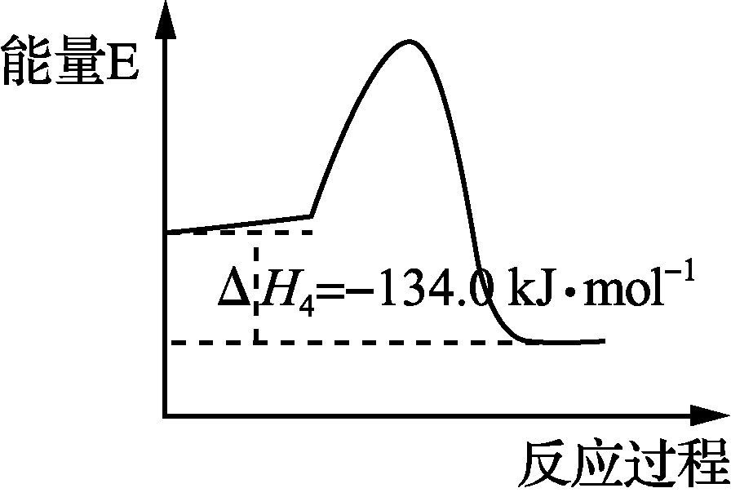
反应④：2CH₃OH(g)CH₃OCH₃(g)＋H₂O(g) ΔH₄，能量变化如下图所示
反应⑤：3CH₃OH(g)CH₃CH===CH₂(g)＋3H₂O(g)
ΔH₅＝－31.0 kJ·mol^{－1}
下列说法正确的是( )
A. 反应③使用催化剂，ΔH₃减小
B. 反应④中正反应的活化能大于逆反应的活化能
C. ΔH₁－ΔH₂<0
D. 3CO(g)＋6H₂(g)CH₃CH===CH₂(g)＋3H₂O(g) ΔH＝－121.1 kJ·mol^{－1}
9. 给定条件下，下列选项中所示的物质间转化均能通过一步反应实现的是( )
A. Al₂O₃NaAlO₂(aq)Al(OH)₃
B. Fe₂O₃FeFeCl₂
C. FeS₂SO₃H₂SO₄
D. NH₃NOHNO₃

10. 下列图示与对应的叙述相符的是( )
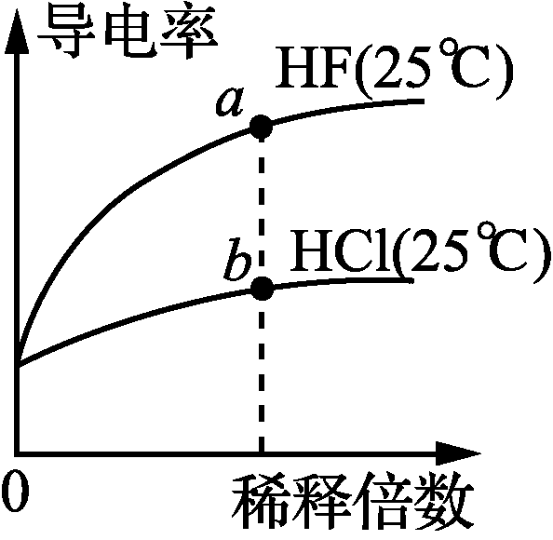甲

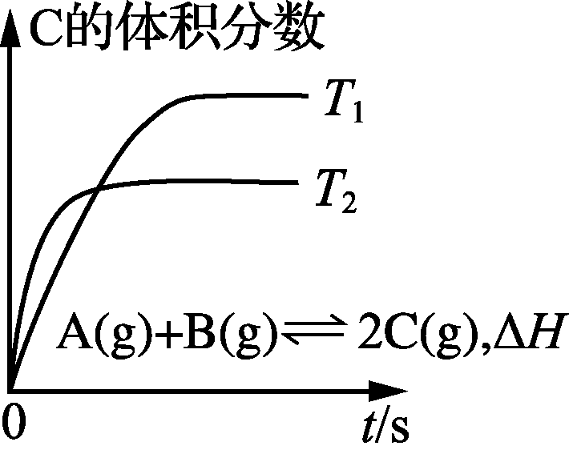乙

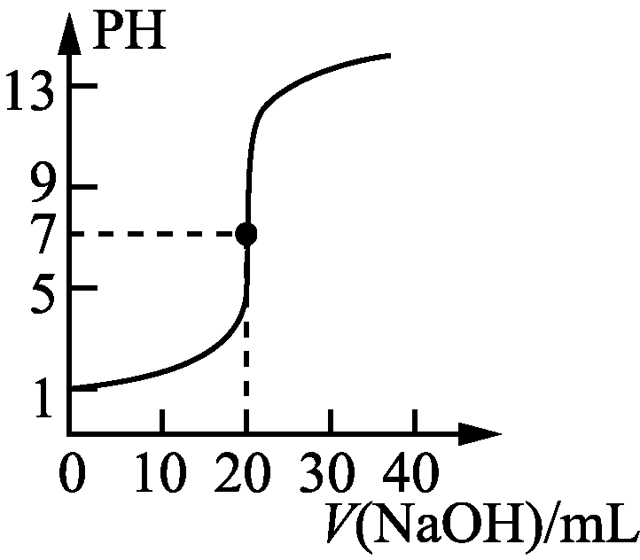丙

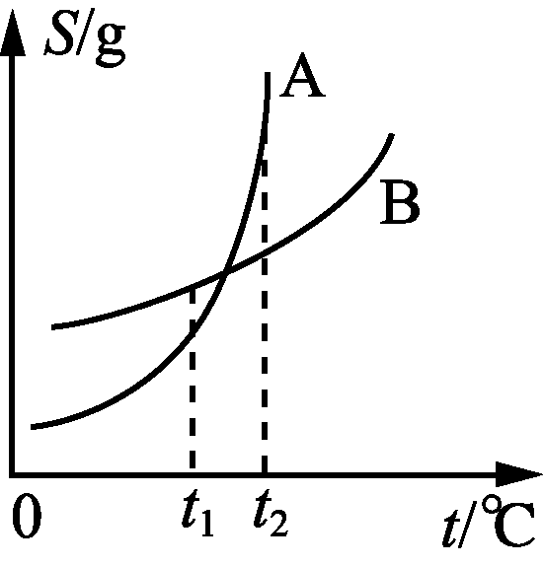丁

A. 由图甲可知，a点K_{w}的数值比b点K_{w}的数值大
B. 乙表示在相同的密闭容器中，不同温度下的反应，该反应的ΔH<0
C. 丙表示0.100 0 mol·L^{－1} NaOH溶液滴定20.00 mL 0.100 0 mol·L^{－1}醋酸溶液的滴定曲线
D. 丁表示A、B两物质的溶解度随温度变化情况，将t₁℃时A、B的饱和溶液分别升温至t₂℃时，溶质的质量分数ω(A)>ω(B)
不定项选择题：(本题包括5小题，每小题4分，共计20分。每小题只有一个或两个选项符合题意。若正确答案只包括一个选项，多选时，该小题得0分；若正确答案包括两个选项，只选一个且正确的得2分，选两个且都正确的得满分，但只要选错一个，该小题就得0分。)
11. 合成药物异搏定路线中某一步骤如下：
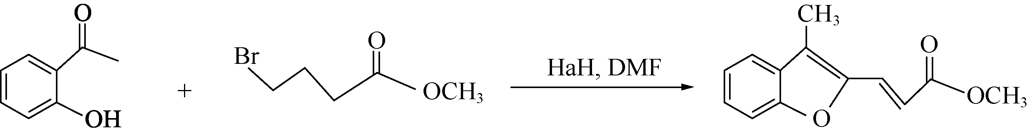
X Y Z

下列说法不正确的是( )
A. 物质X中所有碳原子可能共平面
B. 可用FeCl₃溶液鉴别Z中是否含有X
C. 等物质的量的X、Z分别与H₂加成，最多消耗H₂的物质的量之比为3∶5
D. 等物质的量的Y、Z分别与NaOH溶液反应，最多消耗NaOH的物质的量之比为1∶1
12. 下列根据实验操作和现象所得出的结论正确的是( )

选项 | 实验操作及现象 | 结论
A | Ag₂CO₃白色悬浊液中滴加少量Na₂S溶液，出现黑色沉淀 | K_{sp}(Ag₂S)>K_{sp}(Ag₂CO₃)
B | 向某溶液中加入氯化钡溶液，产生白色沉淀，再加入过量的稀盐酸，沉淀不溶解 | 该溶液中一定含有SO
C | 向苯酚浊液中滴加Na₂CO₃溶液，浊液变澄清 | CO结合质子的能力比C₆H₅O－强
D | 向溶液X中加入Na₂O₂粉末，出现红褐色沉淀和无色气泡 | X中一定含有Fe^{3＋}

13. 硫酸铁铵[Fe₂(SO₄)₃·(NH₄)₂SO₄·6H₂O]广泛用于生活用水的净化处理。制备硫酸铁铵的实验中，过滤出产品后，常温下另取母液(pH<1)，向其中加入指定物质，反应后溶液中主要存在的一组离子正确的是( )
A. 加入过量NaOH溶液：Na＋、NH、SO、OH－
B. 加入过量KI溶液：K＋、Fe^{2＋}、NH、SO、I－
C. 加入过量BaCl₂溶液：Ba^{2＋}、NH、Fe^{3＋}、SO、Cl－
D. 加入过量KSCN溶液：K＋、NH、Fe^{3＋}、SO、SCN－
14. 常温下，将等体积、等物质的量浓度的NH₄HCO₃与NaCl溶液混合，析出部分NaHCO₃晶体。下列指定溶液中微粒浓度大小比较正确的是( )
A. 原NH₄HCO₃溶液中：c(HCO)>c(NH)>c(OH－)>c(H＋)
B. 原NH₄HCO₃溶液中：c(OH－)＝c(H＋)－c(CO)－c(NH₃·H₂O)＋c(H₂CO₃)
C. 析出晶体后的溶液中：c(Cl－)＝c(NH)，c(Na＋)＝c(HCO)
D. 析出晶体后的溶液中：c(H＋)＋c(H₂CO₃)＝c(OH－)＋c(CO)＋c(NH₃·H₂O)
15. 一定温度下，体积均为0.25 L的三个恒容密闭容器中发生可逆反应：
N₂(g)＋3H₂(g)2NH₃(g) ΔH＝－92.4 kJ·mol^{－1}，达到平衡。下列说法正确的是( )

容器编号 | 温度/℃
起始时物质的量/mol | 平衡时物质的量/mol
N₂ | H₂ | NH₃ | NH₃
① | 500 | 1 | 3 | 0 | 0.5
② | 500 | 0.6 | 1.8 | 0
③ | 550 | 0 | 0 | 2 | a
A. 容器①、②中反应的平衡常数不相等
B. 达平衡时，容器②中H₂的转化率大于25%
C. a<0.5
D. 起始时向容器①中充入1 mol N₂、2 mol H₂、0.5 mol NH₃，则反应将向逆反应方向进行
非选择题(80分)
16. (12分)NiCl₂是化工合成中最重要的镍源，工业上以金属镍废料(含Fe、Ca、Mg等杂质)为原料生产NiCl₂，继而生产Ni₂O₃的工艺流程如下：
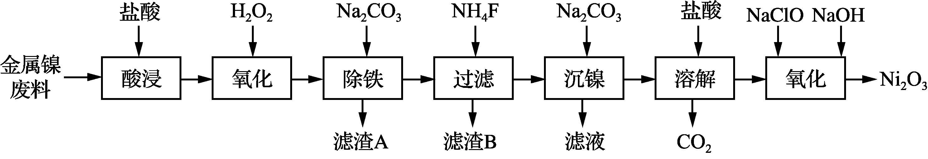
流程中相关金属离子生成氢氧化物沉淀的pH如下表所示：

氢氧化物 | Fe(OH)₃ | Fe(OH)₂ | Ni(OH)₂
开始沉淀的pH | 1.1 | 6.5 | 7.1
沉淀完全的pH | 3.2 | 9.7 | 9.2
(1) 为了提高镍元素的浸出率，在“酸浸”时可采取的措施有：
①适当升高温度；②搅拌；③________等。
(2) 加入H₂O₂时发生主要反应的离子方程式为________________。
(3) “除铁”时，控制溶液pH的范围为______________。
(4) 滤渣B的主要成分的化学式为______________。
(5) 已知：K_{sp}(NiCO₃)＝1.42×10^{－7}。为确保沉镍完全(即溶液中c(Ni^{2＋})<1.0×10^{－6})，应保持溶液中c(CO)>________mol·L^{－1}。
(6) “氧化”生成Ni₂O₃的离子方程式为________________。
17. (15分)氯化两面针碱(H)具有抑制肿瘤细胞增殖和诱杀作用，被认定为潜在的抗肿瘤药物。其合成路线如下：
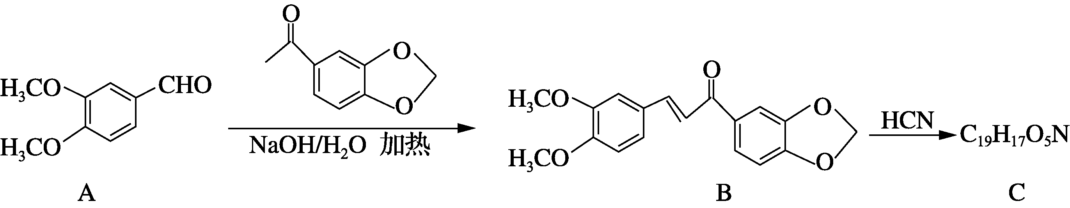
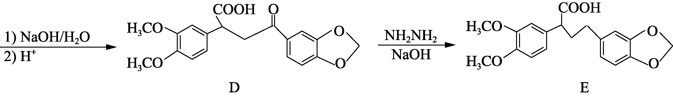
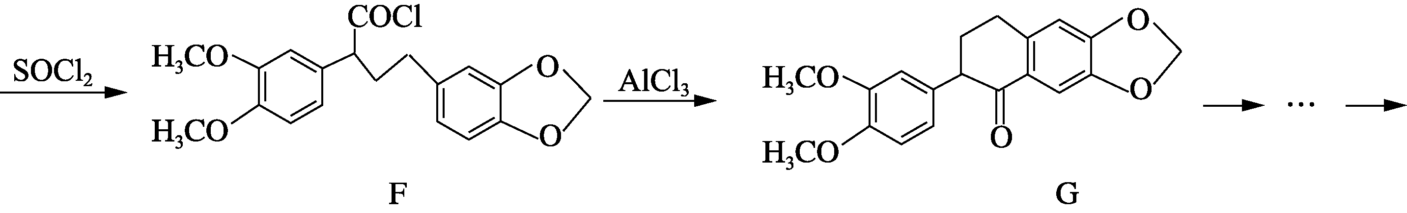
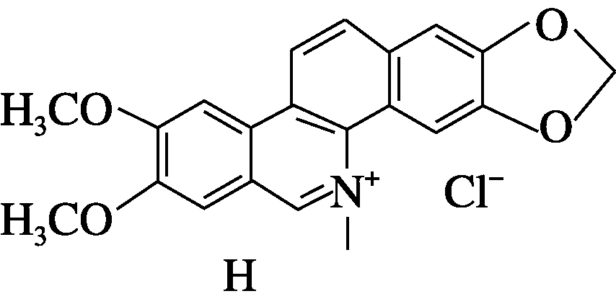
(1) 化合物B中含氧官能团的名称为________和________。
(2) 化合物C的结构简式为______________；
由E→F的反应类型为______________。
(3) 写出同时满足下列条件的A的一种同分异构体的结构简式________。
①能与FeCl₃溶液发生显色反应，②既能发生银镜反应又能发生水解反应；③分子中只含4种不同化学环境的氢。
(4) 请以CH₂CH₂CH₂OH为原料制备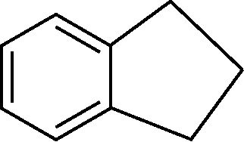，写出制备的合成路线流程图(无机试剂任用，合成路线流程图示例见本题题干)。
18. (12分)硫化钠是重要的化工原料，大多采用无水芒硝(Na₂SO₄)—炭粉还原法制备，原理为：Na₂SO₄＋2CNa₂S＋2CO₂↑。其主要流程如下：
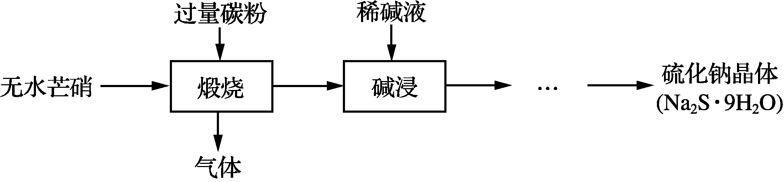
(1) 上述流程中采用稀碱液比用热水更好，理由是________________________________________________________________________。
(2) 已知：I₂＋2S₂O===2I－＋S₄O。所制得的Na₂S·9H₂O晶体中含有Na₂S₂O₃·5H₂O等杂质。为测定产品的成分，进行下列实验，步骤如下：
a. 取试样10.00 g配成500.00 mL溶液。
b. 取所配溶液25.00 mL于碘量瓶中，加入过量ZnCO₃悬浊液除去Na₂S后，过滤，向滤液中滴入2～3滴淀粉溶液，用0.050 00 mol·L^{－1} I₂溶液滴定至终点，用去5.00 mL I₂溶液。
c. 再取所配溶液25.00 mL于碘量瓶中，加入50.00 mL 0.050 00 mol·L^{－1}的I₂溶液，并滴入2～3滴淀粉溶液，振荡。用标准Na₂S₂O₃溶液滴定多余的I₂，用去15.00 mL 0.100 0 mol·L^{－1} Na₂S₂O₃溶液。
①步骤b中用ZnCO₃除去Na₂S的离子方程式为____________。
②判断步骤c中滴定终点的方法为______________。
③计算试样中Na₂S·9H₂O和Na₂S₂O₃·5H₂O的质量分数，写出计算过程。

19. (15分)以废旧铅蓄电池的含铅废料(主要含Pb、PbO、PbO₂、PbSO₄)和稀H₂SO₄为原料制备高纯PbO，实现铅的再生利用。其主要流程如下：
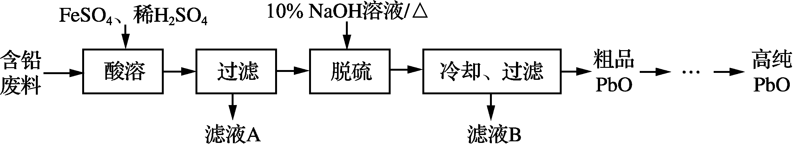
(1) 酸溶过程中加热的目的是______________。酸溶时，在Fe^{2＋}催化下，Pb和PbO₂反应生成PbSO₄的化学方程式是________________________。
(2) 检验滤液A中是否含有Fe^{2＋}，可选用下列________试剂(选填序号)。
a. KSCN溶液 b. 氯水 c. 酸性KMnO₄溶液
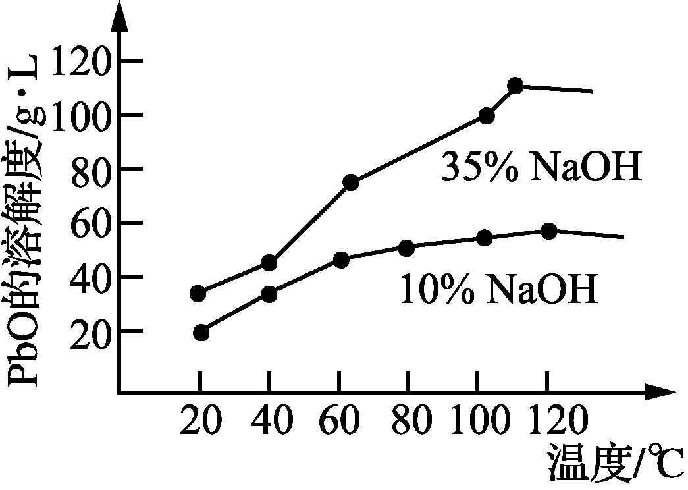
(3) 写出脱硫过程发生主要反应的离子方程式________________________________________________________________________。
(4) 冷却过滤后对所得的固体进行洗涤的操作________________________________________________________________________。
(5) PbO溶解在NaOH溶液中，存在平衡：
PbO(s)＋NaOH(aq)NaHPbO₂(aq)，
其溶解度曲线如右图所示。结合上述溶解度曲线，简述由粗品PbO得到高纯PbO的操作__________________。
20. (14分)烟气中含有氮氧化物(NO_{x})，必须除去(即脱硝)后才能排放。
(1) C₂H₄可用于烟气脱硝。图1为在其他条件一定时，温度、催化剂中Cu^{2＋}负载量对NO_{x}去除率的影响。为达到最高的NO_{x}去除率，应选择的反应温度和Cu^{2＋}负载量分别是________、________。
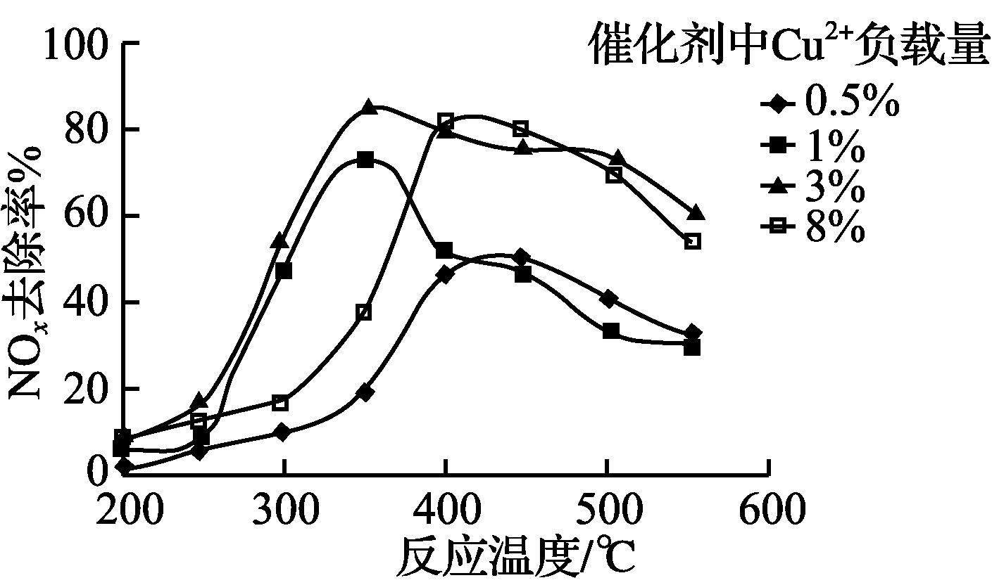
图1

(2)臭氧也可用于烟气脱硝。O₃氧化NO结合水洗，可产生HNO₃和O₂，该反应的化学方程式为______________________。
(3)图2是用NH₃脱除烟气中NO的原理。
①该脱硝原理中，NO最终转化为________(填化学式)和H₂O。
②当消耗2 mol NH₃和0.5 mol O₂时，除去的NO在标准状况下的体积为________ L。
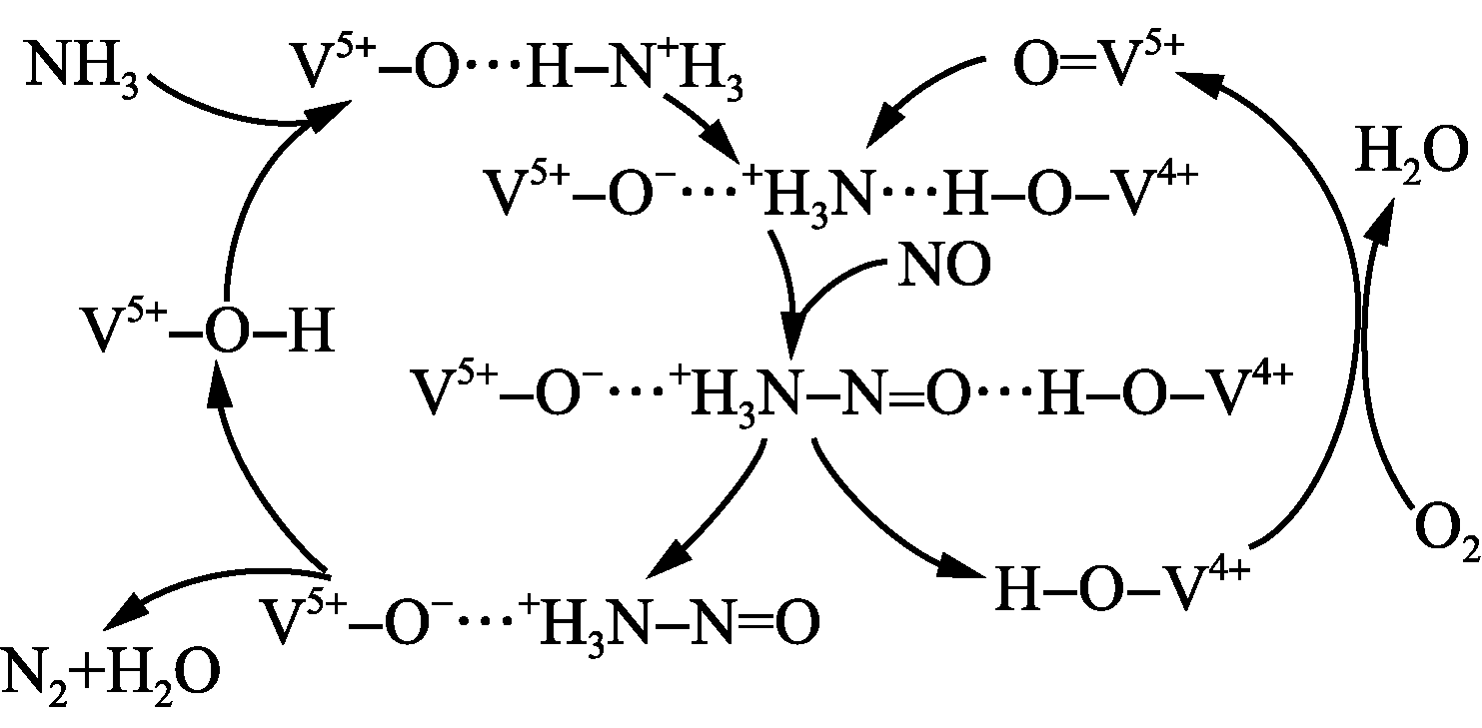图2

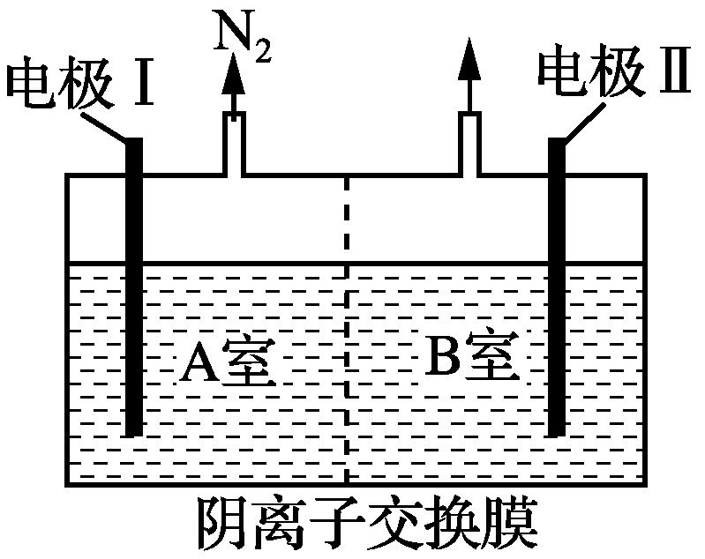图3

(4)用碱液脱硝是目前研究的课题之一。
①将NO、NO₂通入石灰乳中可制备重要的工业原料Ca(NO₂)₂。该工艺需控制NO和NO₂物质的量之比接近1∶1。若n(NO₂)∶n(NO)>1∶1，则会导致________；若n(NO₂)∶n(NO)<1∶1，则会导致________。
②将氢氧化钠溶液脱硝得到的NaNO₂、NaNO₃的混合液和NaOH溶液分别加到图3所示的电解槽中进行电解。A室NO发生的电极反应是________。
21. (12分)研究非金属化合物在生产、生活中的应用具有实际意义。
(1)为了减少空气中SO₂的排放，将含SO₂的烟气通过洗涤剂X，再加入稀硫酸，既可以回收SO₂，同时又可得到化肥。上述洗涤剂X可以是________(选填序号)。
a. Ca(OH)₂ b. K₂CO₃ c. NaHSO₃ d. NH₃·H₂O
(2)磷酸(H₃PO₄)是一种食品添加剂。它在水溶液中存在的各种微粒的物质的量分数δ随pH的变化曲线如下图。
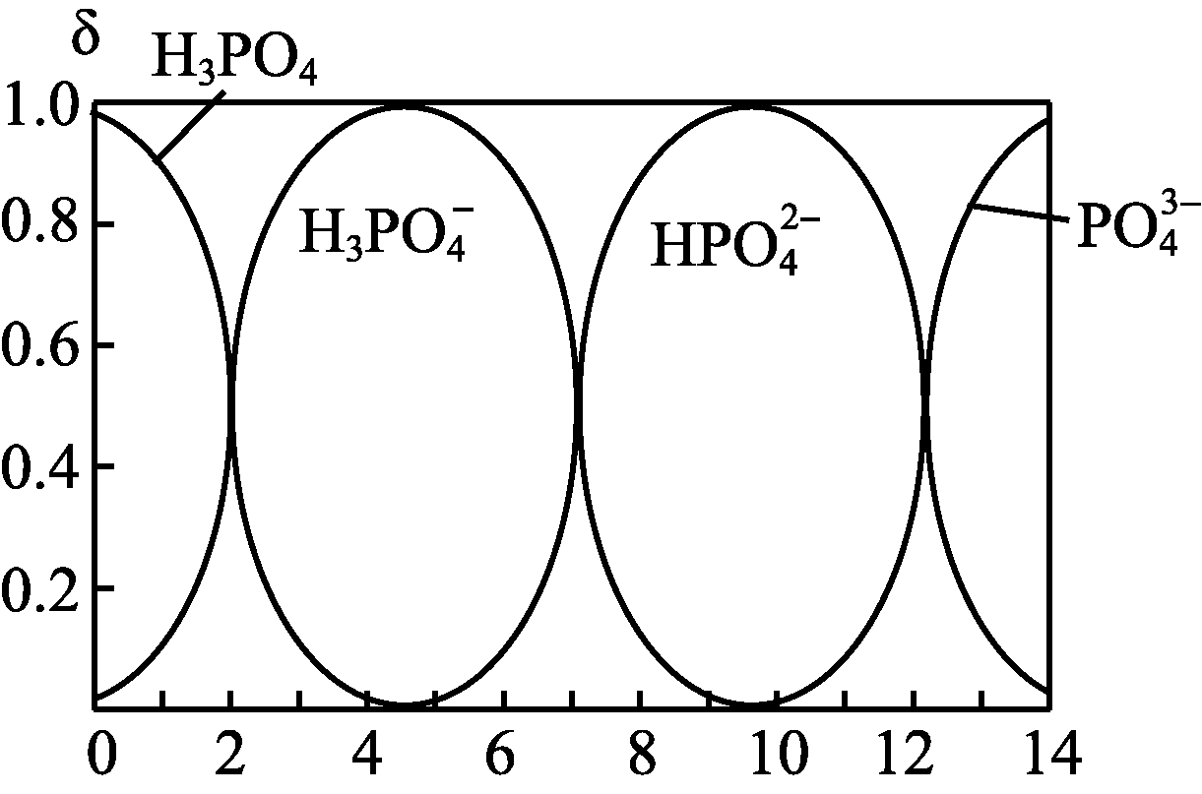
①向Na₃PO₄溶液中滴入稀盐酸，溶液pH从10降低到5的过程中发生的主要反应的离子方程式为__________________。
②从图中推断：NaH₂PO₄和Na₃PO₄两盐在同一溶液中________大量共存。(填写“能”或者“不能”)
(3) BrF₃是优良的电解溶剂，具有强氧化性，与水反应的化学方程式为：
3BrF₃＋5H₂O===HBrO₃＋Br₂＋9HF＋O₂↑，若反应中产生了1.5 mol O₂，则被水还原的BrF₃的物质的量是________mol。
(4)二茂铁是一种金属有机配合物，可作燃料油的添加剂。二茂铁中配离子为C₅H，其对应的环状分子C₅H₆的核磁共振氢谱如图1所示。C₅H₆与等物质的量Br₂进行加成后的产物有M、N两种，M的核磁共振氢谱如图2所示。
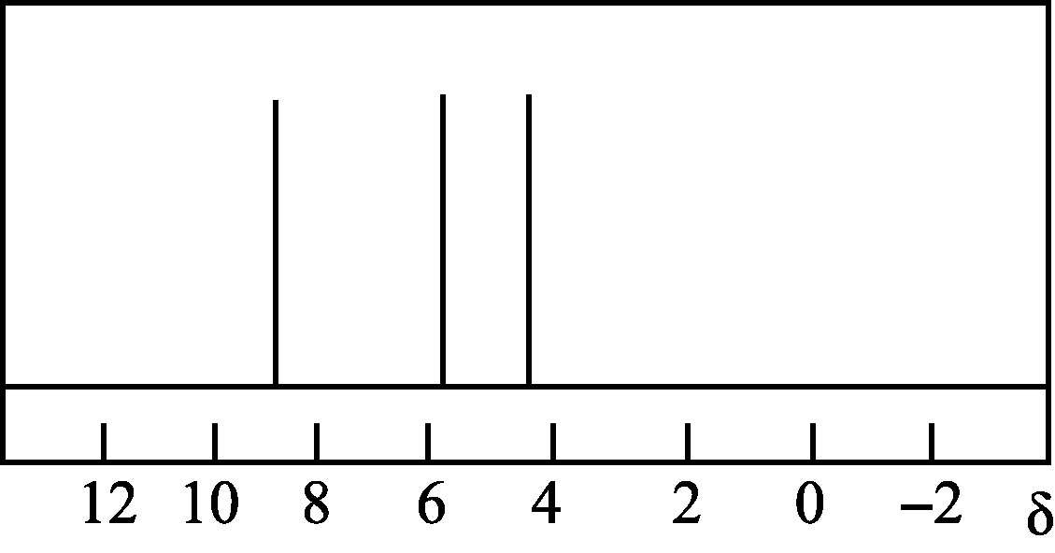图1

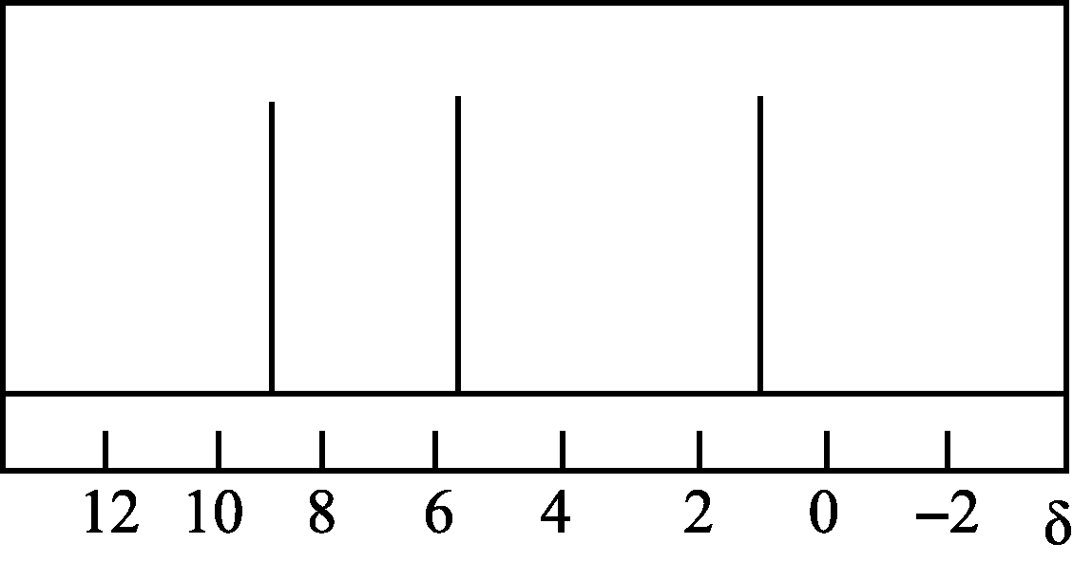图2

写出C₅H₆的结构简式________；分子M发生加聚反应产物的结构简式________。

2017届高三年级第一次模拟考试(镇江市)
化学参考答案
选择题(40分)
单项选择题：(本题包括10小题，每小题2分，共计20分。每小题只有一个选项符合题意。)
1. A 2. C 3. B 4. D 5. B 6. C 7. D 8. C 9. A 10. B
不定项选择题：(本题包括5小题，每小题4分，共计20分。每小题只有一个或两个选项符合题意。若正确答案只包括一个选项，多选时，该小题得0分；若正确答案包括两个选项，只选一个且正确的得2分，选两个且都正确的得满分，但只要选错一个，该小题就得0分。)
11. CD 12. C 13. B 14. BD 15. CD
非选择题(80分)
16. (12分，每空2分)
(1) 增大盐酸的浓度(或将镍废料研成粉末或延长浸泡时间等)
(2) 2Fe^{2＋}＋H₂O₂＋2H＋===2Fe^{3＋}＋2H₂O
(3) 3.2～7.1
(4) MgF₂、CaF₂(每个1分，见对给分)
(5) 0.142
(6) 2Ni^{2＋}＋ClO－＋4OH－===Ni₂O₃↓＋Cl－＋2H₂O
17. (共15分)
(1) 羰基(2分) 醚键(2分)
(2) 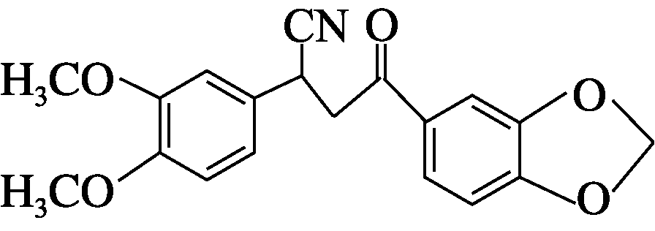(2分) 取代反应(2分)
(3) OHH₃CHCOOCH₃或OHH₃CHCOOCH₃(2分)
(4) CH₂CH₂CH₂OHCH₂CH₂CHOCH₂CH₂COOHCH₂CH₂COCl
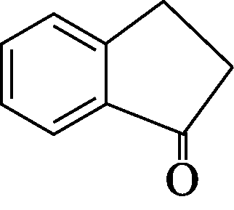
(共5分，每步1分，如第1、2步合并且正确，给2分)
18. (共12分)
(1) 热水会促进Na₂S水解，而稀碱液能抑制Na₂S水解(2分)
(2) ①ZnCO₃＋S^{2－}===ZnS＋CO(2分)
②溶液由蓝色变为无色，且半分钟内不变色。(2分)
③步骤b中消耗的I₂有：
n(I₂)＝0.050 00 mol·L^{－1}×5.00 mL×10^{－3} L·mL^{－1}＝2.500×10^{－4} mol
n(Na₂S₂O₃·5H₂O)＝2n(I₂)＝5.000×10^{－4} mol(1分)
w(Na₂S₂O₃·5H₂O)＝×100%
＝×100%
＝24.8%(1分)
步骤c中，加入的I₂有：
n(I₂)＝0.050 00 mol·L^{－1}×50.00 mL×10^{－3} L·mL^{－1}＝2.500×10^{－3} mol(1分)
溶液中Na₂S₂O₃消耗的I₂有：2.500×10^{－4} mol(1分)
滴入的标准Na₂S₂O₃溶液消耗多余的I₂有：
15．00 mL×10^{－3} L·mL^{－1}×0.100 0 mol·L^{－1}×＝7.500×10^{－4} mol
溶液中Na₂S有：
n(Na₂S)＝(2.500×10^{－3}－2.500×10^{－4}－7.500×10^{－4})mol＝1.500×10^{－3} mol(1分)
w(Na₂S·9H₂O)＝×100%
＝×100%
＝72.0%(1分)
19. (共15分)
(1) 加快酸溶速率(2分) Pb＋PbO₂＋2H₂SO₄2PbSO₄＋2H₂O。(2分)
(2) c(2分)
(3) PbSO₄＋2OH－PbO＋SO＋H₂O(2分)
(4) 沿玻璃棒向过滤器(漏斗)中加入蒸馏水至浸没沉淀，待水慢慢流出，重复2～3次。(2分)
(5) 将粗PbO溶解在一定量35% NaOH溶液中(1分)，加热至110℃(1分)，充分溶解后，趁热过滤(1分)，冷却结晶(1分)，过滤、洗涤并干燥得到高纯PbO固体(1分)。(共5分)
20. (共14分)
(1) 350℃左右、3%(2分，每点1分)
(2) 3O₃＋2NO＋H₂O===2HNO₃＋3O₂(2分)
(3) ①N₂(2分) ②44.8(2分)
(4) ①产品Ca(NO₂)₂中Ca(NO₃)₂含量升高(2分) 放出的气体中NO含量升高(2分)
②2NO＋6e－＋4H₂O===8OH－＋N₂↑(2分)
21. (共12分，每空2分)
(1) b、d(2分，各1分，见错不给分)
(2) ①HPO＋H＋===H₂PO ②不能
(3) 2
(4) 